彩の国「新しい生活様式」安心宣言

～ 私たちは以下のすべてを遵守することを宣言します ～

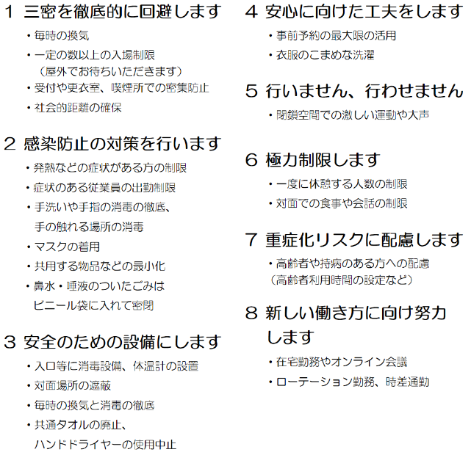

宣言日： 令和 年 月 日
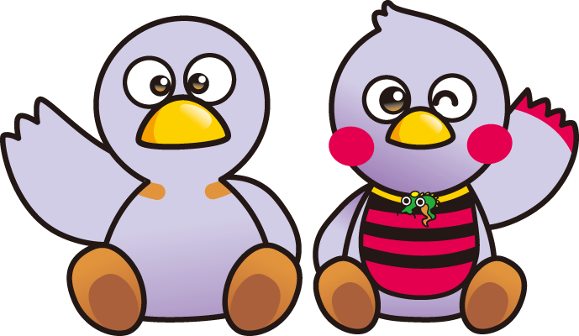
名 称：
※詳細はホームページ（ http:// ）をご覧ください
埼玉県マスコット「コバトン」「さいたまっち」
埼玉県マスコット「コバトン」「さいたまっち」
※詳細はホームページ（ http:// ）をご覧ください
名 称：
宣言日： 令和 年 月 日
埼玉県マスコット「コバトン」「さいたまっち」
※詳細はホームページ（ http:// ）をご覧ください

